Sistema SPA - UPC

Manual d’usuari

Antigüedad mecanización método cronológico.

Barcelona, 05 de septiembre de 2016

Índex

Índex 2
1. Informació del document 3
1.1. Autor 3
1.2. Documents annexes 3
1.3. Còpia electrònica 3
2. Històric de canvis del document 4
2.1. Històric de canvis 4
2.2. Distribució par a revisió 4
3. Descripció general 5
4. Subtipo de infotipo de antigüedad. 6
5. Subtipo blanco. 7
5.1. Se accede 7
5.2. Métodos de cálculo. 7
5.3. Serveis Reconeguts 8
5.4. Otros servicios 9
6. Subtipo OSP. 11
6.1. Se accede 11
6.2. Pantalla de otros servicios. 11
7. Empleados bloqueados. 13

Informació del document

Autor
Nom | Organització | Rol
Carmen Cardenete | UPCnet

Documents annexes
Número ref. | Títol document | Ubicació | Versió
1
2

Còpia electrònica
La còpia electrònica d’aquest document es troba a la intranet: ...

Històric de canvis del document

Un cop aprovat el document, les modificacions es realitzaran a través de gestió de canvis. Distribuint novament el document als interessats (distribució per a revisió).

Històric de canvis
Versió | Data | Autor | Referència | Canvis respecte a la versió anterior
1.0 | 05/09/2016 | UPCnet | MU Antigüedad mecanización método cronológico v1.0 | Document inicial

Distribució par a revisió
Qui rep el document prèviament a l’aprovació
Data | Nom | Organització | Rol
17/3/2014 | Usuari clau | UPC

Descripció general

Debido a la nueva funcionalidad (método cronológico) en el cálculo de los trienios, la forma de mecanización ha cambiado.
El método cronológico está basado en: Real Decreto 1461/1982, de 25 de junio, por el que se dictan normas de aplicación de la Ley 70/1978, de 26 de diciembre, de reconocimiento de servicios previos en la Administración pública.
“Los servicios previos reconocidos se acumularán por orden cronológico y se procederá a un nuevo cómputo de trienios y a su valoración. “
Por lo tanto: el reconocimiento de un nuevo trienio, recalcula todos los trienios desde la fecha inicial del primer método.
Estos recalculó provocaran que los actos administrativos de reconocimiento de trienios anteriores no coincidan con los trienios.
Para evitar movimiento de trienios a algunos empleados, se ha añadido una fecha inferior (si está informada) que a partir de hará el cálculo.
Quedando así: el reconocimiento de un nuevo trienio, recalcula todos los trienios desde la fecha inicial del primer método o la fecha inferior.

Subtipo de infotipo de antigüedad.
Se trabaja con dos subtipos del infotipo:
- Subtipo blanco: contiene los métodos, trienios reconocidos y otros servicios.
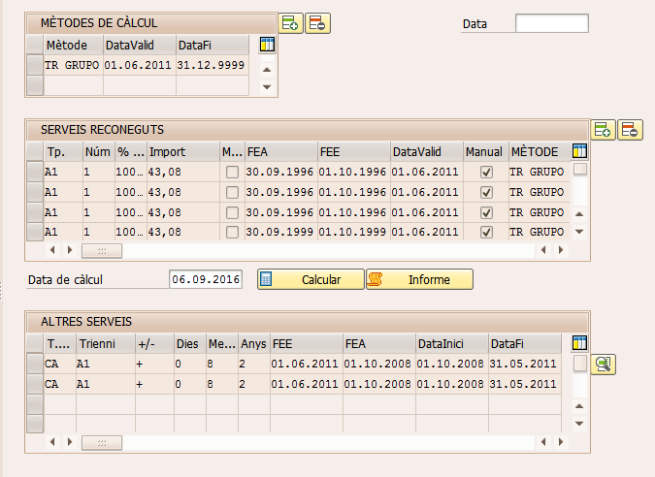

- Subtipo OSP: contiene los otros servicios.
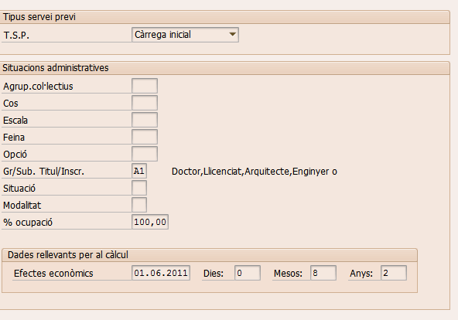

Subtipo blanco.

Se accede
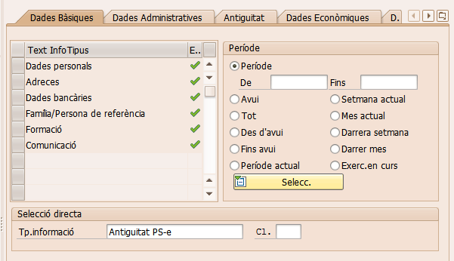

Métodos de cálculo.
Su funcionamiento es como el método anterior, pero con la diferencia que no crea en otros servicios el registro de CM.
- Crear:
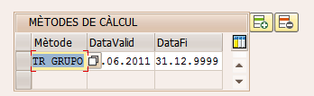
Se pulsa el botón, apareciendo una línea en blanco.
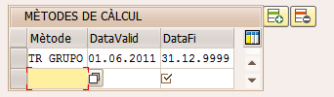
Se informa los tres campos y se pulsa enter.
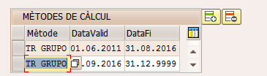
Apareciendo el mensaje:
- Eliminar el cambio de método: marcar el cambio de método a eliminar :
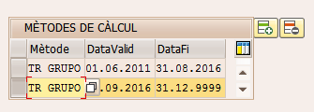
Pulsar el botón.

Y aceptar el mensaje 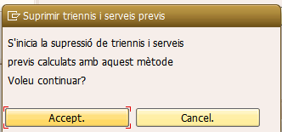

Serveis Reconeguts
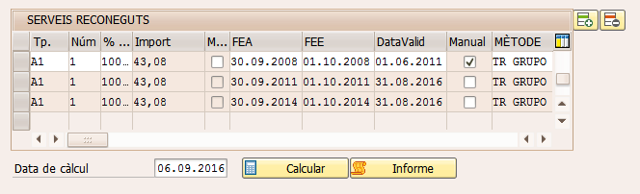
Funciona igual que con el método anterior.
Explicación de los botones:
- sirve para la inserción o eliminación de trienios manuales (si se crea trienio no manuales en el momento de pulsar el botón de calcular se ajustará los trienios).
  - Crear: Pulsar el botón de añadir
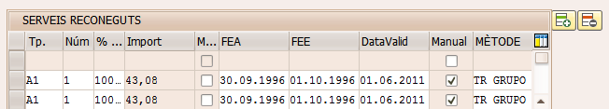

Marcar el campo Manual, informar los campos que son obligatorios y pulsar enter.
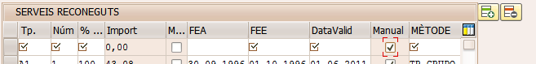

  - Eliminar: marcar la línea a borrar y pulsar el botón.

- , sirve para realizar el reconocimiento de trienio desde la fecha del primer método o bien desde la fecha inferior, hasta la fecha informada en.

- , sirve para generar los anexos I o IV. Si se desea bajar a pc el anexo hay que escribir en la línea de comando “pdf!”.

Otros servicios
Si se entra en el infotipo visualizando aparecen los siguientes botones.
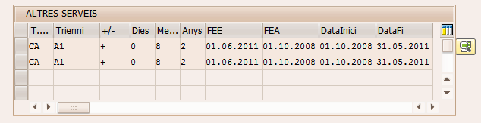
Si se entra en el infotipo Modificando aparecen los siguientes botones.
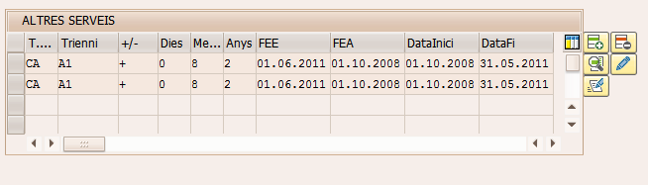
Explicación de los botones:
- sirve para la inserción, modificación o eliminación de otros servicios.
- sirve para visualizar el servicio marcado.
- sirve para registrar más de un servicio:
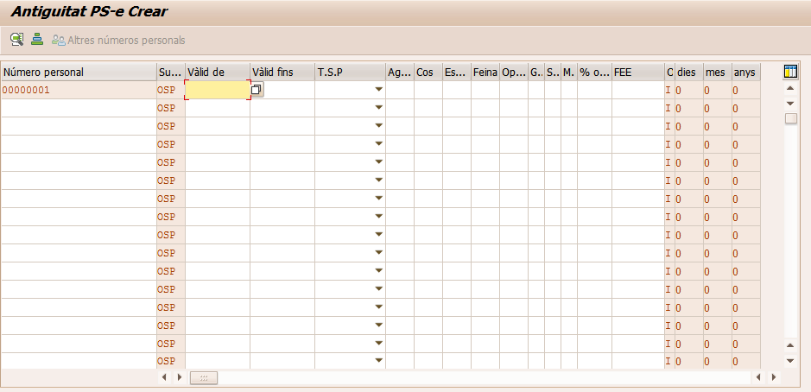

Subtipo OSP.

Se accede
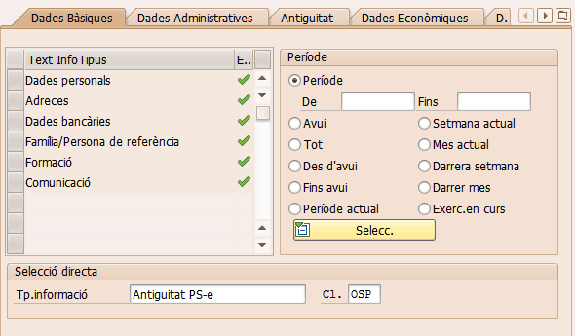

Pantalla de otros servicios.
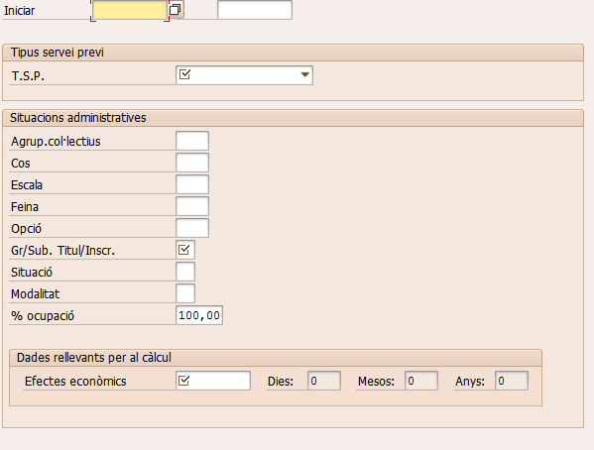

Campos obligatorios:
Iniciar: Fecha inicio y fin del servicio prestado.
T.S.P.: Se informa si es un carga inicial CA o bien un servicio previo SP o bien un servicio prestado ST.
Gr/sub. Titul/inscr: grupo de titulación.
Efectes econòmics: es la fecha que a partir de ella entrara en el cómputo de reconocimiento, pero según el método cronológico de sus fechas de inicio de fin de servicios, es decir, esto puede provocar movimientos de todos los trienios anteriormente calculados.

Empleados bloqueados.

Para evitar movimientos de trienios a algunos empleados, se ha añadido una fecha inferior (si está informada) que a partir de hará el cálculo.
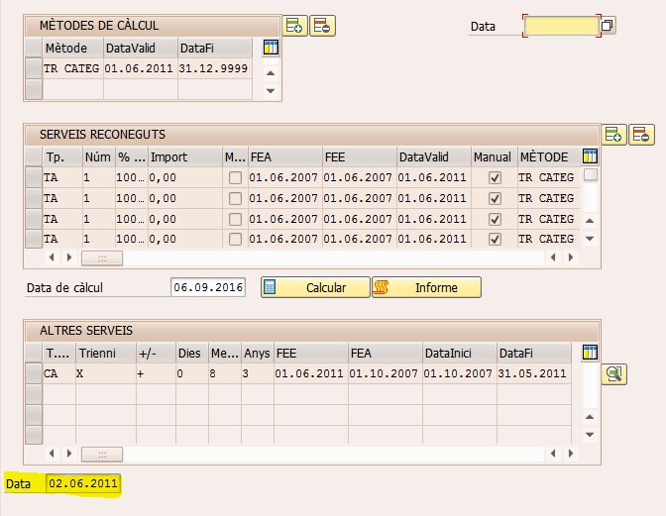

Un empleado estará bloqueado si existe la fecha inferior (marcado en amarillo) informado. Esta fecha indica que a partir de esa fecha se hará el reconocimiento de trienios por el método cronológico.

En el caso de querer desbloquear al empleado, con el programa ZHR_PA_TRIENOS_CRONOLOGICO, se puede desbloquear de la siguiente forma:
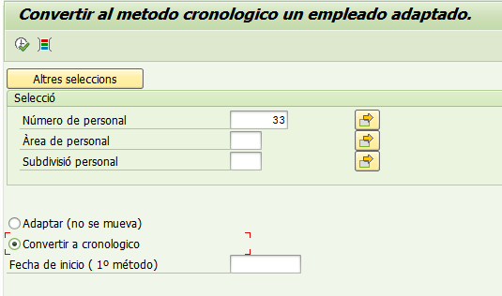
Informar el empleado a desbloquear y marcar la opción convertir a cronológico. En caso que la fecha del primer método sea incorrecto, se puede cambiar con fecha de inicio del primer método. Al ejecutar el programa quitara la fecha inferior y quitara los trienios como no manuales que sean superior a la fecha del primer tramo.
Ejemplo
Antes de ejecutar el programa
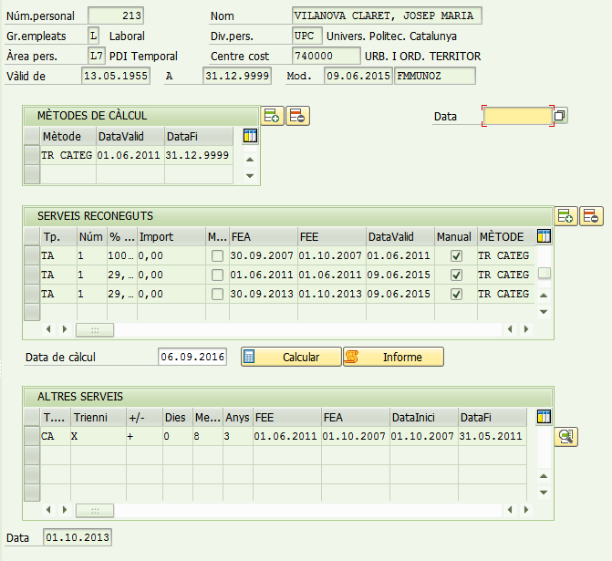

Se ejecuta el programa
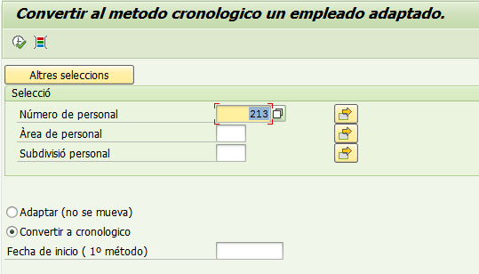
Después de la ejecución.
